Presseinformation

TÜV-Bescheinigung für IP67-Motoren

Menzel Elektromotoren fertigt IP67-Kurzschlussläufermotoren in Nieder- und Mittelspannung bis Baugröße 355. Der TÜV Süd hat jetzt die staub- und wasserdichte Konstruktion einer gesamten Niederspannungsmotor-Typenreihe gemäß Schutzart IP67 bescheinigt. Die Baureihe deckt den Leistungsbereich bis 400 kW ab, mit Spannungen bis 1000 V. Außerdem hat der TÜV Süd die Testverfahren für die IP67-Schutzartprüfung abgenommen, die Menzel optional auch für Mittelspannungsmotoren bis 11 kV aus eigener Produktion anbietet. Menzel fertigt IP67-Motoren mit minimalen Toleranzen und wasserdicht gekapselten Graugussgehäusen und Klemmkästen. In seinem großen Lager hat der Hersteller alle Basiskomponenten für staub- und wasserdichte Käfigläufermotoren jederzeit vorrätig und kann daher bei den typischen Auslegungen von IP67-Motoren sehr kurze Lieferzeiten realisieren. Die Motoren werden weltweit vor allem in Pumpstationen, flutgefährdeten Gebieten und maritimen Anwendungen eingesetzt. Sie können im Stillstand überflutet werden, ohne dass Wasser eindringt. Wenn das Wasser zurückgeht, sind sie direkt wieder einschaltbereit. Der Hersteller unterzieht seine Motoren vor Auslieferung umfassenden Abnahmeprüfungen im hauseigenen Lastprüffeld. Als Teil des Prüfspektrums bietet Menzel auch Unterwassertests für alle Drehstrom-Asynchronmotoren (Käfig- und Schleifringläufer) an.
Bei den AEMT Awards 2021 der Association of Electrical and Mechanical Trades wurden die IP67-Motoren der Marke Menzel zum Produkt des Jahres gekürt.
Produktseite: https://www.menzel-motors.com/de/ip67-motor/

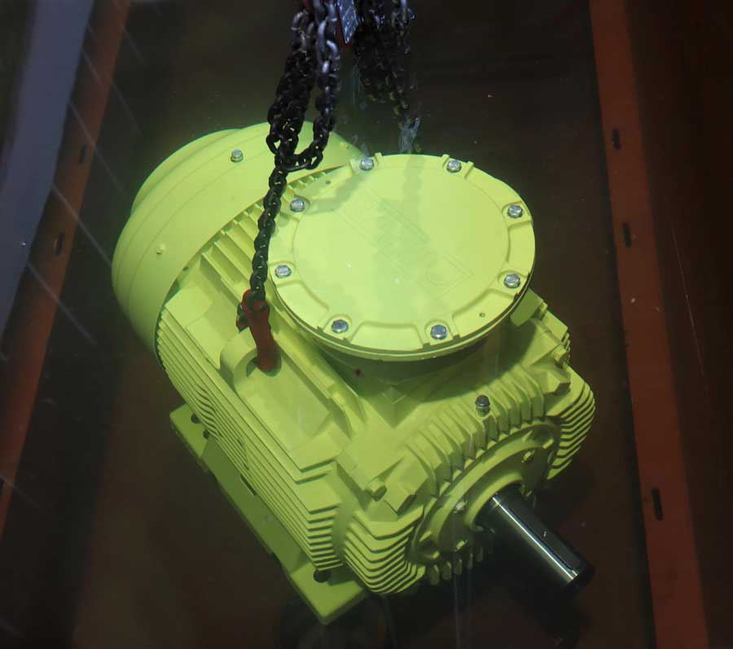
Bild: Menzels IP67-Motorserie sowie die IP67-Schutzartprüfung wurden vom TÜV Süd bescheinigt

Bilder: | menzel_ipx7_motor_test | Zeichen: | 1513
Dateiname: | 202111039_pm_tuev-pruefung_ip67_de | Datum: | 09.12.2021
Über Menzel Elektromotoren
Die in Berlin ansässige Menzel Elektromotoren GmbH produziert und vertreibt seit 1927 Elektromaschinen. Das mittelständische Unternehmen ist auf die Lieferung größerer Elektromotoren inklusive Sonderausführungen innerhalb kürzester Zeit spezialisiert – das Produktspektrum beinhaltet Hoch- und Niederspannungsmotoren, Gleichstrommotoren, Transformatoren sowie Frequenzumrichter. Das Leistungsangebot umfasst die Motorenfertigung und die kurzfristige Anpassung lagervorrätiger Motoren an anwendungsspezifische Anforderungen. Um in jedem Fall eine schnelle Lieferung zum Kunden zu gewährleisten, unterhält das mittelständische Unternehmen einen überaus umfangreichen Lagerbestand, der mehr als 20.000 Motoren mit einem Leistungsbereich bis 15.000 kW umfasst. Zu einer hohen Zuverlässigkeit tragen qualifiziertes Engineering, erfahrene Mitarbeiter und moderne Bearbeitungs- und Prüfeinrichtungen bei. Menzel betreibt Niederlassungen in Großbritannien, Frankreich, Italien, Spanien und Schweden und kooperiert weltweit mit zahlreichen Partnern.
Kontakt:  Menzel Elektromotoren GmbH  Mathis Menzel  Neues Ufer 19-25  10553 Berlin  Tel.: 030 / 349 922-0  E-Mail: info@menzel-motors.com  Internet: www.menzel-motors.com |  | gii die Presse-Agentur GmbH  Immanuelkirchstraße 12  10405 Berlin  Tel.: 030 / 538 965-0  E-Mail: info@gii.de  Internet: www.gii.de

